台灣傳道六十年紀念特刊支分會專用稿紙 (寫好後請寄給梁世威弟兄 Carlliang05@gmail.com，手機0928-244715， Skype: carlliang3151，Line ID: carlliang)

單位名稱 | 左營支會 |  | 單位號碼  444944
單位資料 | 成立日期 | 西元 年 月 日
 | 原屬單位 | 2004.4.4 高雄第十支會成立，是左營支會的前身
 | 教堂地址 | 1972 左營鼓山區裕豐街114巷8號  1975 高雄市左營大路8-4號  1975 高雄市軍校路80號  1979 高雄市左營大路554巷29號  2004.4.4 高雄市楠梓區壽民路185號  2004.8.1~高雄市81366左營區裕誠路392,394號5樓
 | 教堂電話 | 07-5563132
 | 歷任主教/會長(從第一任開始) | 1984.3.18~1989.7.23 許顯仁  1991.2 黃克志  2004.4.4~2006.8.6 李新民  2006.8.6~ 2012.9.16 王怡宏  2012.9.16~2015.3.29 王政雄  2015.3.29~ 陳俊良
重要史料 (請勿超過1,500字，所撰寫之資料請盡量包含人事時地物五大要項。 請附寄現任主教/會長照片及教堂照片。從前教堂及領袖之照片及重要活動史料照片亦很歡迎， 用畢歸還。)
1984.10.7 楠梓教堂動土
1985.5.29 楠梓教堂完工，左營分會遷入楠梓教堂聚會
1990.9.13 楠梓教堂奉獻
約1992.6 與楠梓分會合併成為楠梓支會
2004.4.4 高雄一、二、三、四、六、七支會共同重劃，左營成為高雄第十支會
2010.10.10 高雄九、十支會重新劃分，第十支會更名為左營支會
2015.3.29 和市中支會劃分出翠華支會
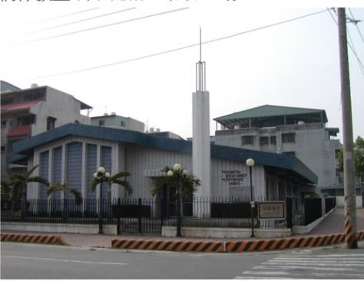

楠梓教堂 2004.4.4~2004.8.1
高雄市楠梓區壽民路185號

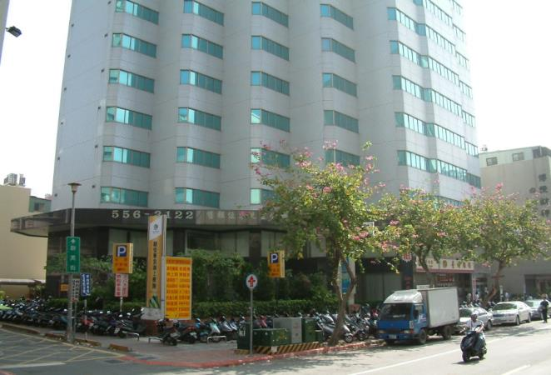
左營支會教堂 – 2004年起租用
高雄市81366左營區裕誠路392,394號5樓

左營支會歷任主教團
2004.4.4~2006.8.6 主教:李新民(高雄第十支會) 第一諮理 施松年 第二諮理 邱德政
第一諮理 郭強華
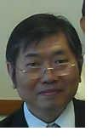
‘事蹟: 左營教堂租用找尋
2006.8.6~ 2012.9.16 主教:王怡宏 第一諮理 邱德政 第二諮理 曾圳雄
2010.3.21 第二諮理 陳俊良

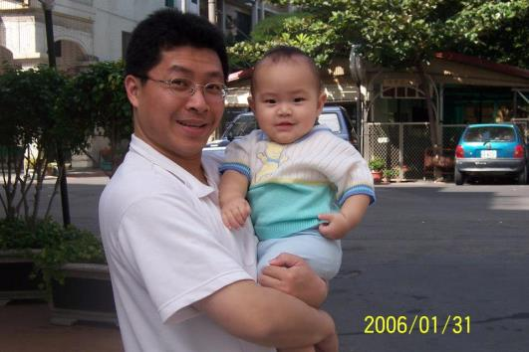

2012.9.16~2015.3.29 主教:王政雄 第一諮理 邱德政 第二諮理 陳俊良
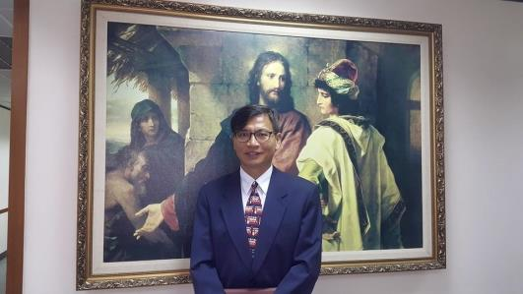
2015.3.29左營支會與部分市中支會成員劃分為左營與翠華支會,王政雄弟兄再被召喚為翠華支會主教

2015.3.29 ~主教: 陳俊良 第一諮理 郭強華 第二諮理 金廣萬
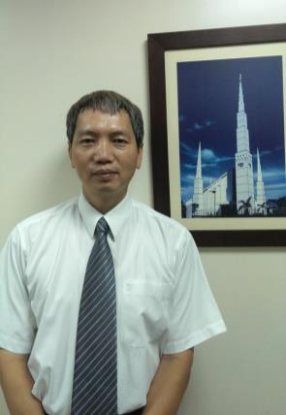

活動照片
2006年11月4日十支會鳥松濕地 活動
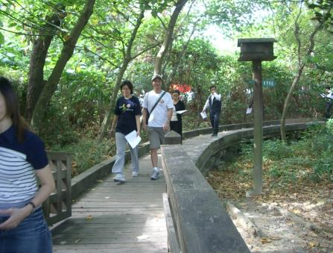
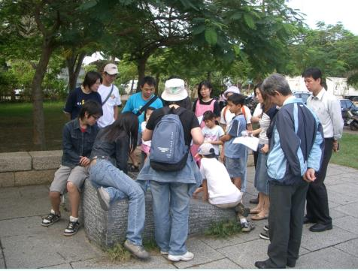
2007年10月10日 支聯會運動會

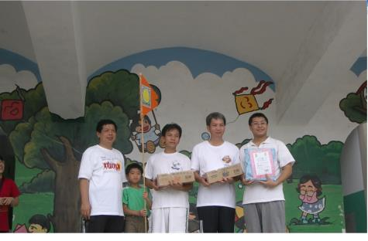
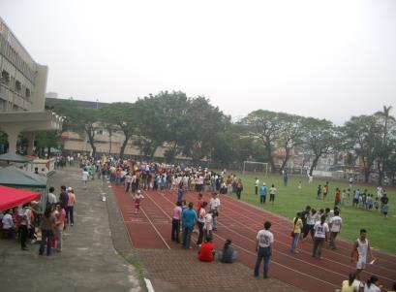

高雄支聯會李世榮會長頒獎

2007年2月24日慈助會美術館戶外活動
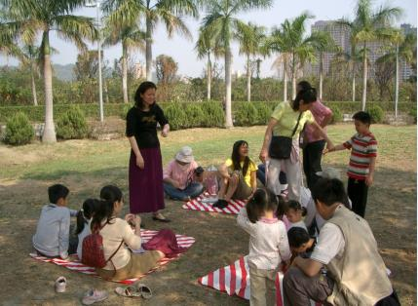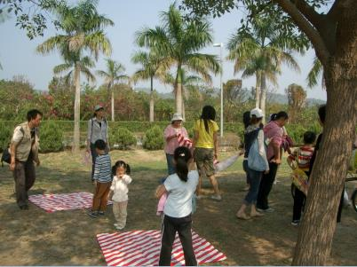

2008年2月23日緊急應變演練
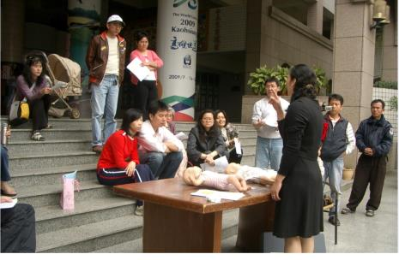
2009年2月21日男女靑自行車活動
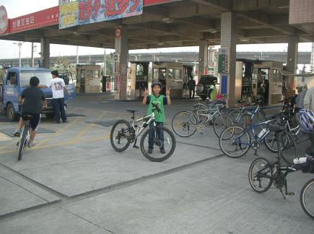
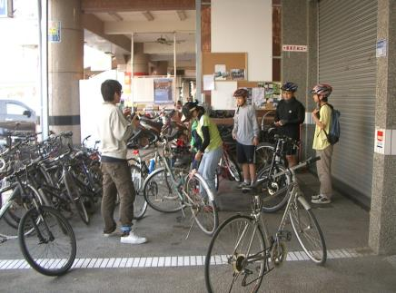
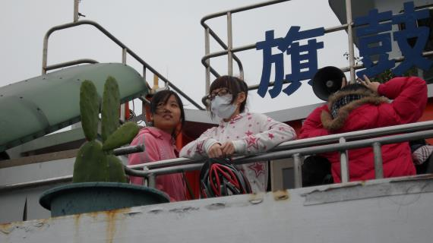
2010年7月23日萬巒親水公園支聯會男女青年活動
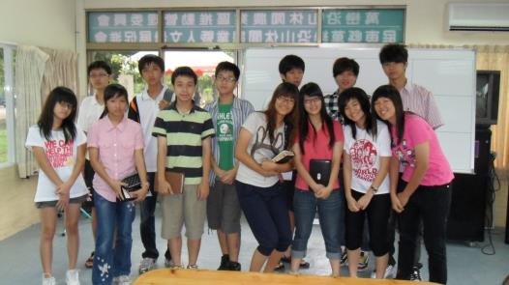

2011年1月29日 男女青年旗津騎自行車
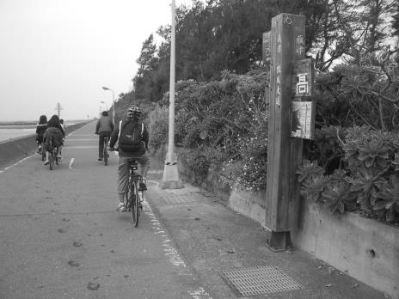

2011年12月24日報佳音
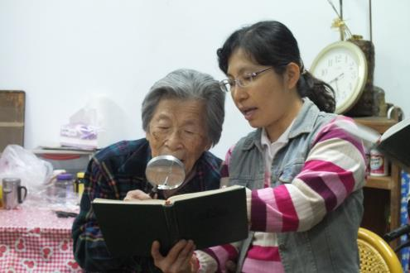
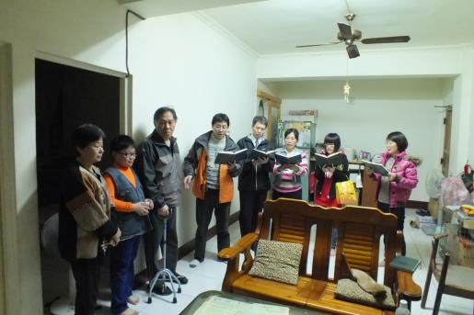

2012年10月10日支聯會運動會橋頭興糖國小
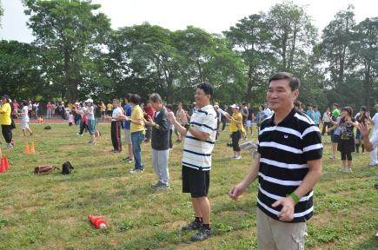
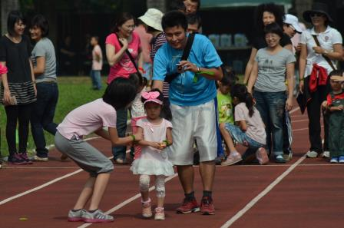

2013年7月27日支會蓮池潭野餐活動
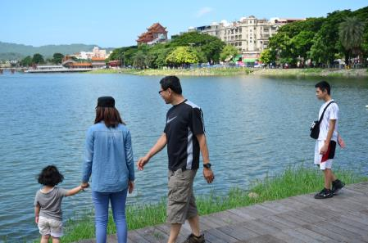
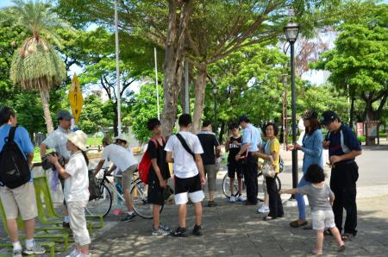

2014年3月22日支會澄清湖烤肉
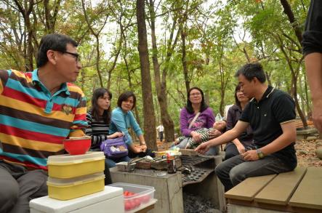
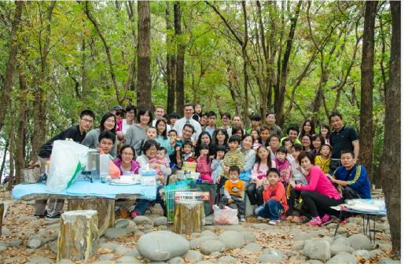
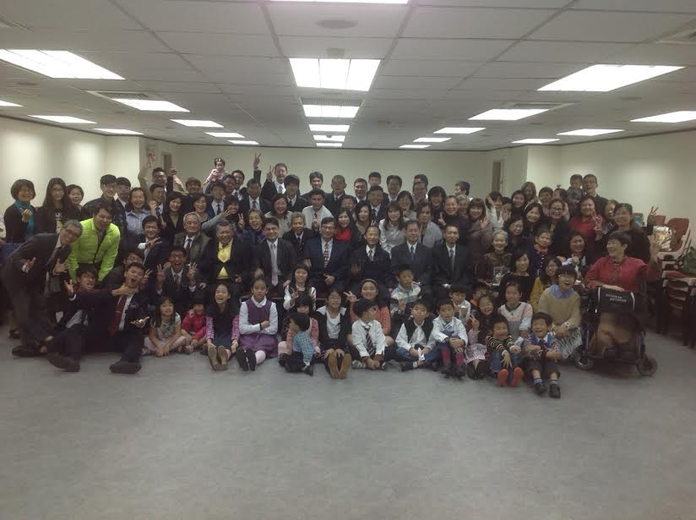
2014年左營支會大合照
2015年3月8日西高雄支聯會大會，擔任大會的開會聖詩及獻唱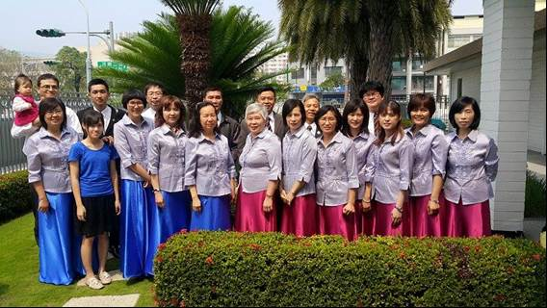
2015/7/18教堂清潔
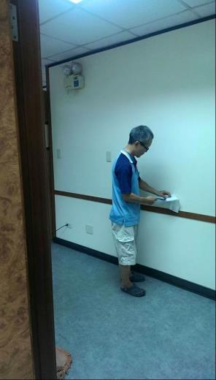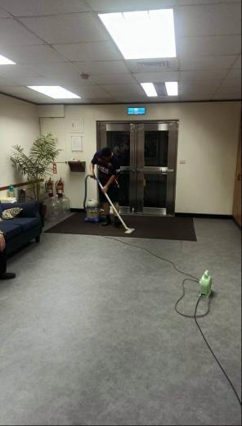
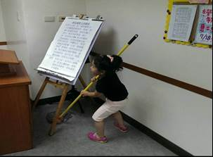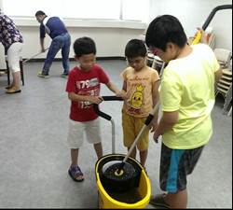

2015/8/22日支會趣味活動
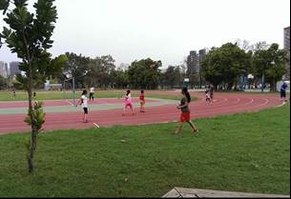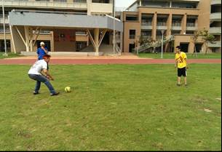
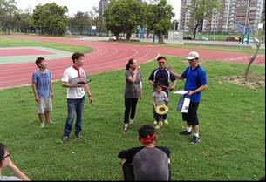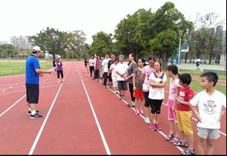
2015/8/29日支會家庭聚會
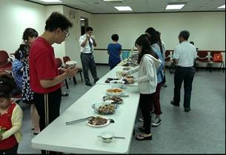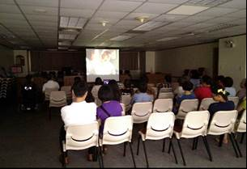
2015/9/26日支會中秋節澄清湖烤肉
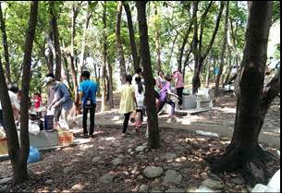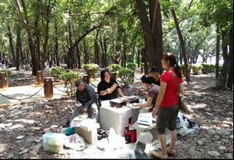
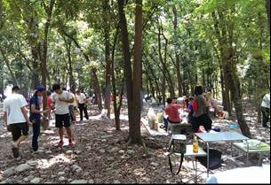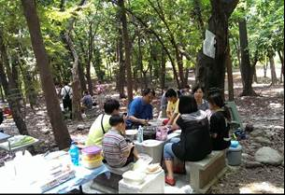

初級會
小朋友課程分享
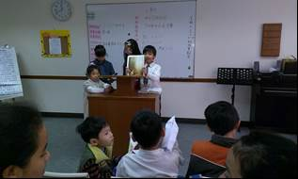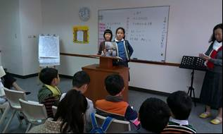
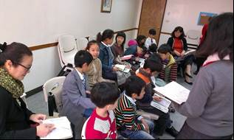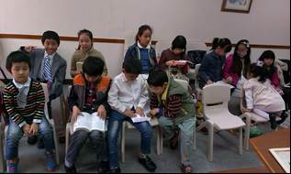
2015/1/17早上九點 初級會教室-製作紅包袋
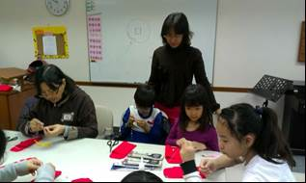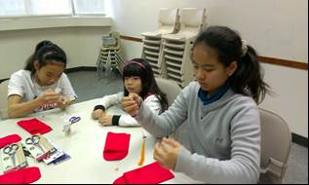
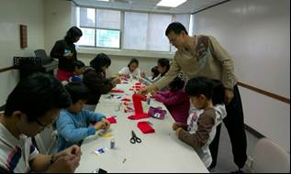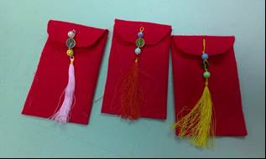
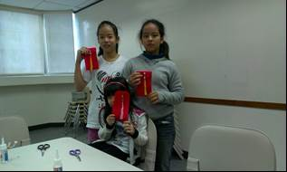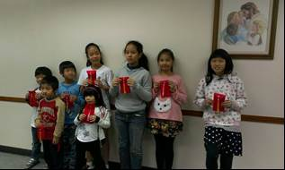
2015/2/15早上九點 初級會教室-製作炮竹筆筒
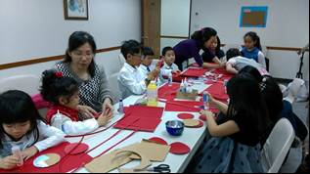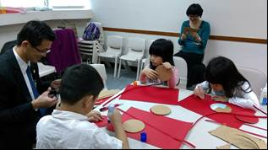
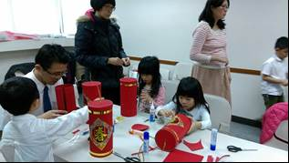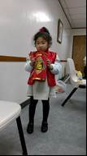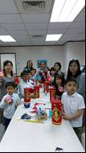

2015/4/25初級會活動-參觀鳳儀書院
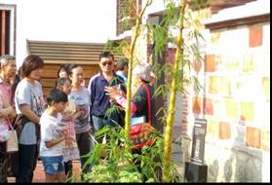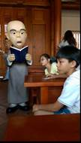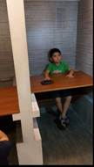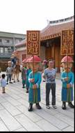
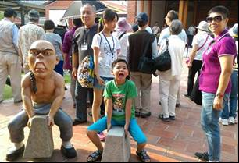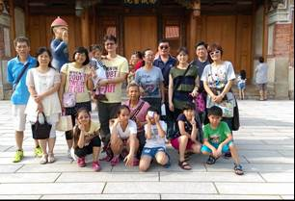
2015/7/18日夏日桌遊活動
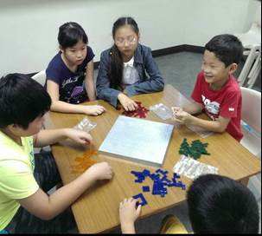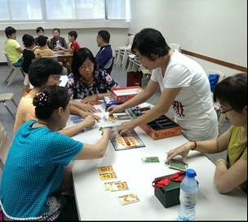
2015/8/15日勞作：好餓的毛毛蟲
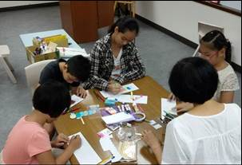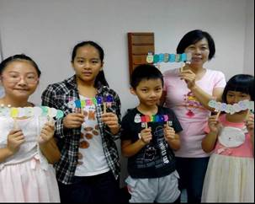
2015/10/17日初級會【秋天熔濃巧克力】
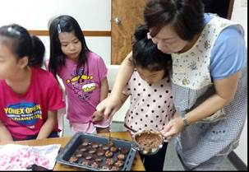
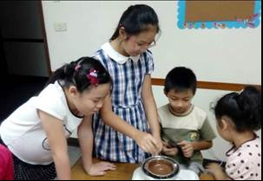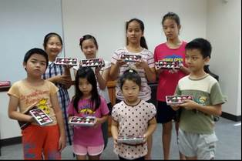
2015/11/29日初級會活動【做壽司，唱歌趣】
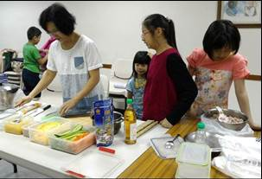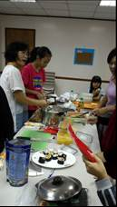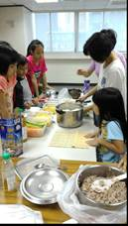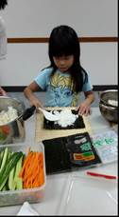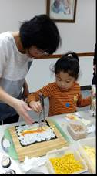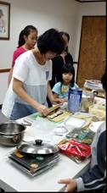
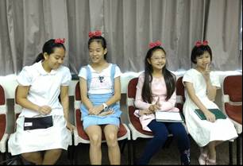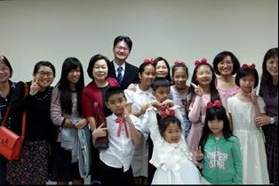
2015/12/19日聖誕飾品製作
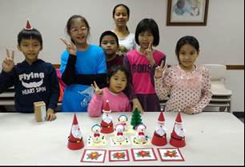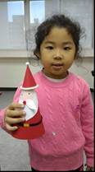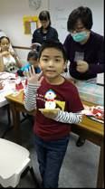
慈助會
先驅者裝扮
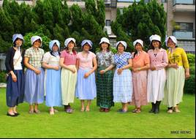
2015/1/17日(六)早上09:00慈助會活動-棒打圍巾
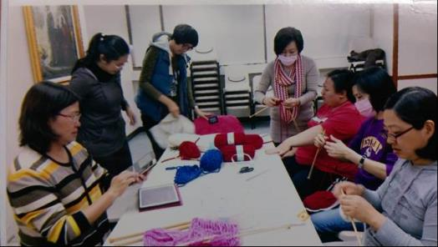

女青年
母親節快樂~單成和女青年一起做的糖霜餅乾
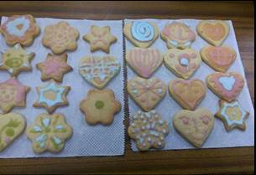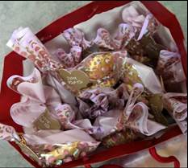
大祭司
大祭司之方城激戰
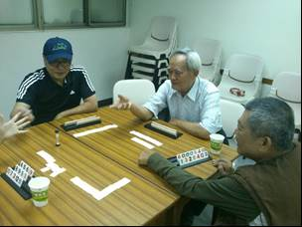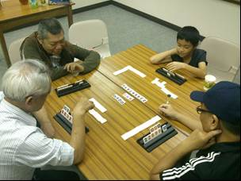
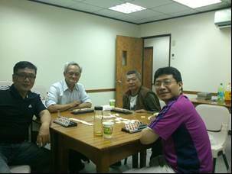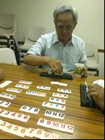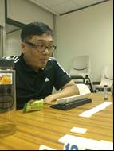

男女單成
2015/8/15日靈性之夜
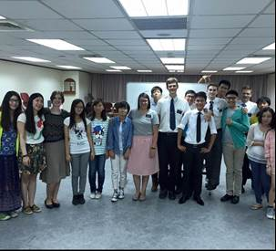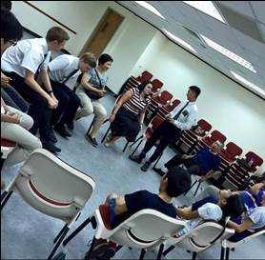
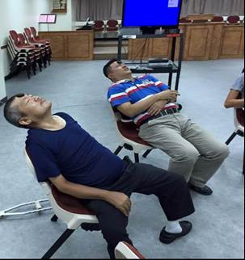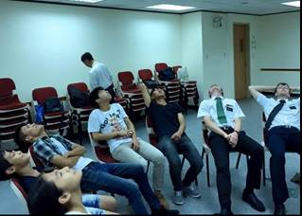

2015/11/22日靈性之夜
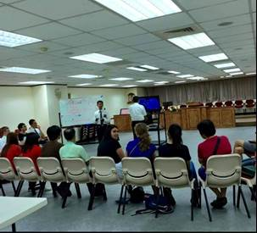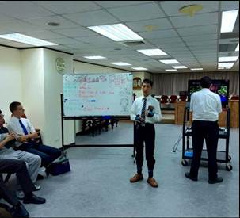
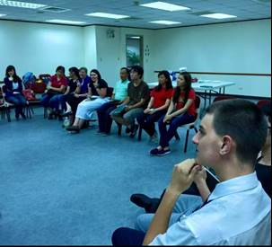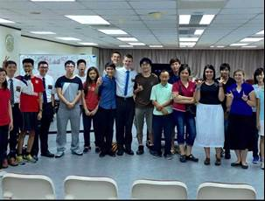

2015年左營支會大合照
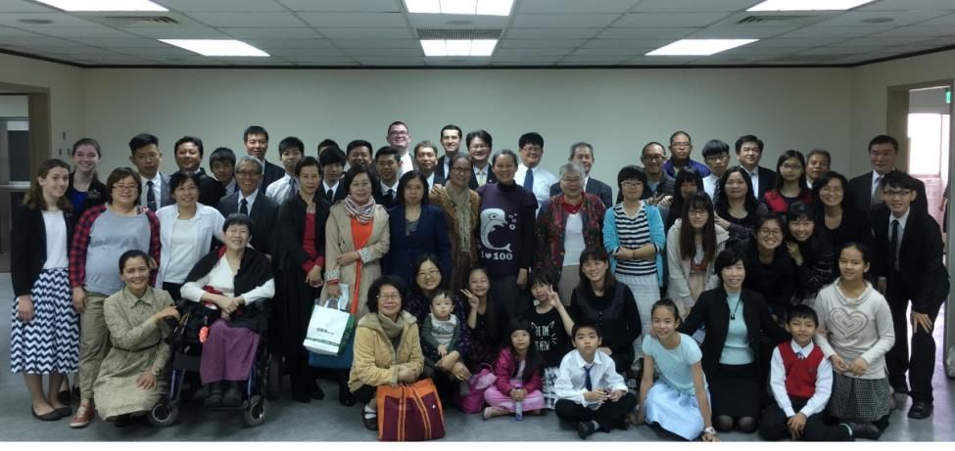

補充資料提供者姓名： 電話： Email：

